Лекция 11. Иерархия процессов
Иерархия процессов
В UNIX системах заложена жесткая иерархия процессов. Каждый новый процесс созданный системным вызовом fork, является дочерним к предыдущему процессу. Дочернему процессу достаются от родительского переменные, регистры и т.п. После вызова fork, как только родительские данные скопированы, последующие изменения в одном из процессов не влияют на другой, но процессы помнят о том, кто является родительским.
В таком случае в UNIX существует и прародитель всех процессов - процесс init.
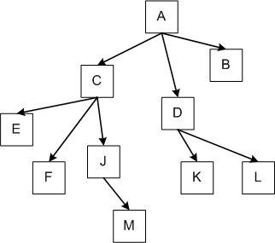
Дерево процессов для систем UNIX

